Pour consulter les contenus des séances :
« Liste » ou « Calendrier »
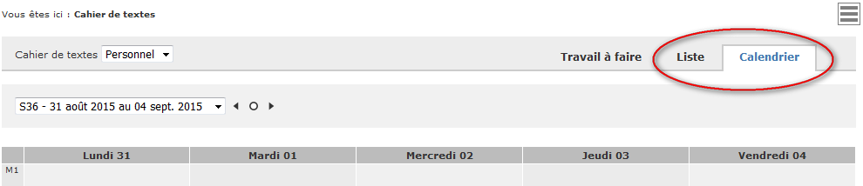

Pour aller plus loin, consulter le mode d’emploi du cahier de textes sur le site www.cybercolleges42.fr → rubrique « Mode d’emploi ».

Votre code d’accès Cybercollèges42 :

EMPLACEMENT DE L’ETIQUETTE

Si vous n’avez pas accès à Internet depuis votre domicile, vous pouvez vous orienter vers l’Espace Public Numérique (EPN) le plus proche de chez vous.
Pour le trouver, vous pouvez aller sur le site
http://www.loire.fr/jcms/c_783146/les-espaces-publics-numeriques-epn-de-la-loire



Le Cybercollèges42, c'est LE collège en ligne de votre enfant !
C'est un Espace Numérique de Travail (ENT) mis en place par le Conseil général de la Loire en collaboration avec les services de l'Éducation Nationale, dans tous les collèges publics et privés du département.
➔ Il s'agit d'un site internet sécurisé accessible à toute la communauté éducative du collège (Enseignants, personnel non enseignant, élèves, parents, etc.).
Le Cybercollèges42 vous permet de consulter des actualités et des informations :
- sur l'établissement
- sur la classe de votre enfant
- sur votre enfant (cahier de textes)
Pour votre enfant, le Cybercollèges42, c’est aussi l’accès à des ressources en ligne à exploiter en classe ou à la maison :
- Lesite.tv (plus de 3000 vidéos classés par niveau et par discipline)
- La clef des mots (lexique allemand)

Comment se connecter ?

Sur Internet :

1- Saisir l’adresse : www.cybercolleges42.fr

ou taper « Cybercolleges42 » dans un moteur de recherche.

2- Sur la page d’accueil du Cybercollèges42, cliquer sur
« Se connecter » en haut à droite

3- Sélectionner le profil « Élève ou parent » puis valider.

4- Saisir votre identifiant et votre mot de passe (en dernière page de cette plaquette.

A la première connexion, le Cybercollèges42 vous demandera
- de changer le mot de passe (vous pourrez ainsi choisir un mot de passe que vous retiendrez facilement)
- de renseigner votre adresse mail de redirection
- d’accepter la charte d’utilisation.

Renseigner votre adresse mail de redirection vous permettra de recevoir automatiquement un nouveau mot de passe si vous le perdez, de vous abonner à des rubriques pour être averti des nouveautés publiées et surtout de recevoir les messages qui vous seront adressés.

Votre première connexion est réussie !

Consulter le cahier de textes de mon enfant

Pour accéder au collège de son enfant et à son cahier de textes, il suffit de :

1 - cliquer sur « Mes portails » en haut à gauche
2- Cliquer ensuite sur « Collège Antoine Guichard »

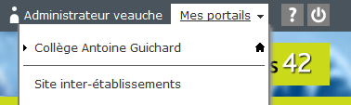

3 Cliquer sur « Cahier de textes » de la barre horizontale des services.

Par défaut, un parent arrive sur une vue récapitulative des devoirs à faire.



